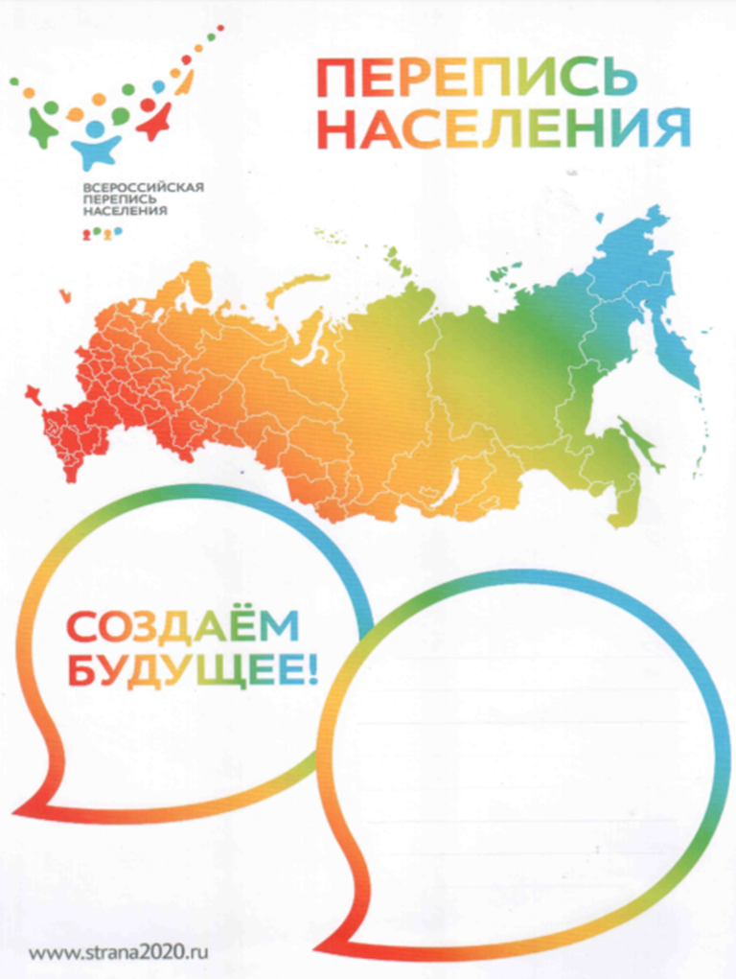
п.г.т. Балтаси, Районное муниципальное бюджетное учреждение культуры «Балтасинская межпоселенческая Центральная библиотека» ул. Ленина, д.45 2этаж, кабинет №2 и 3
Телефон: 8(84368)2-52-15
2-54-44
Телефон СтУ-6: 89393383682
Телефон СтУ-5: 89393383681

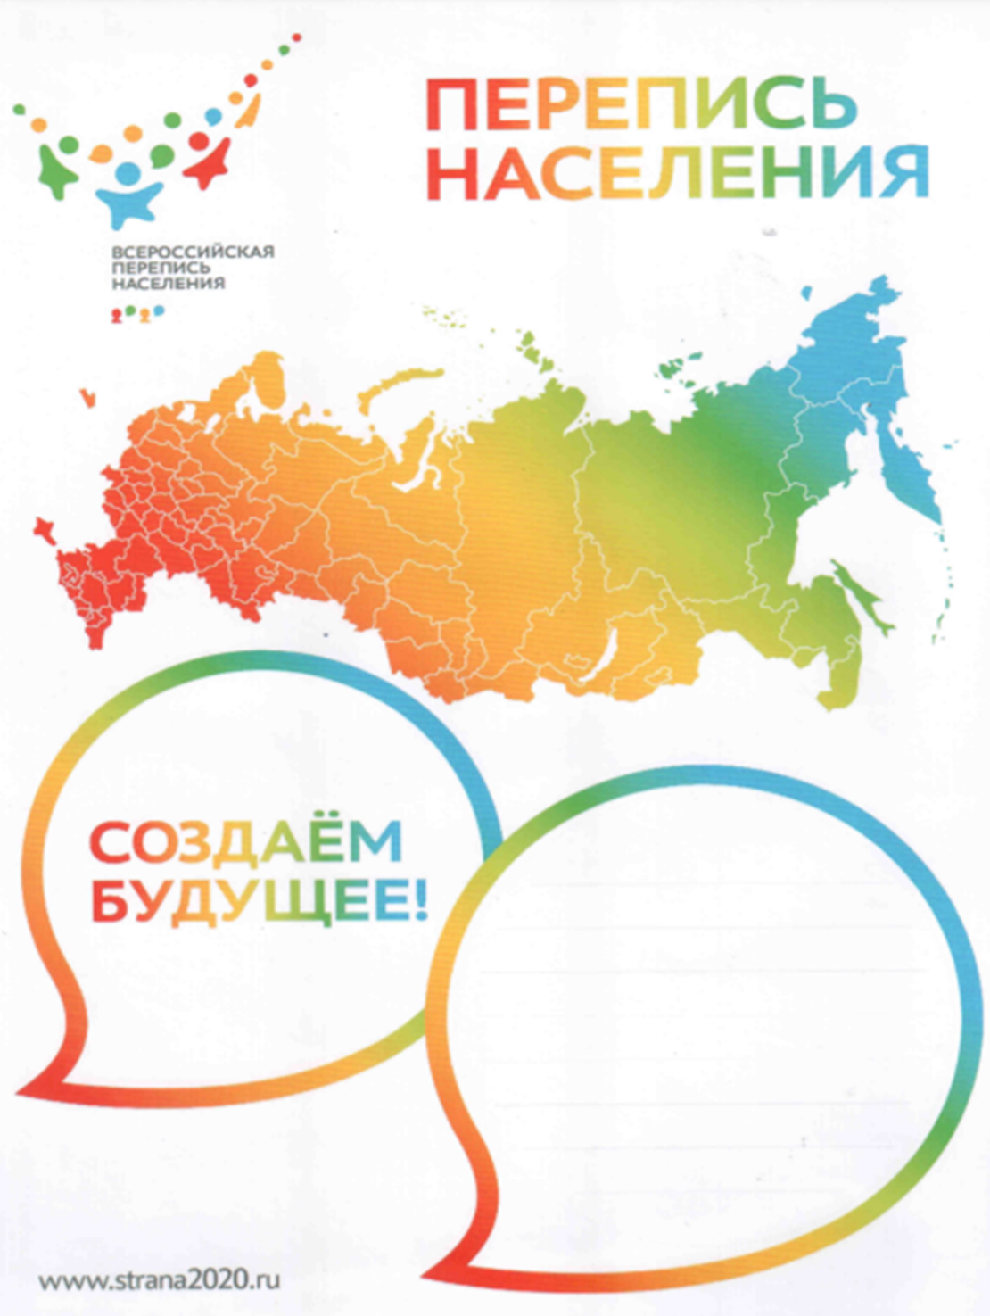
Балтасинский район, с.Кугунур, ул.Кирова д.114Б, 1 этаж, каб.№1

Телелфон: 8(84368)3-56-28
Телефон СтУ-1:89393383654

Балтасинский район, с. Нижняя Сосна, ул. Героя Сарвара, д.2, 1 этаж, каб.№1
Телефон: 8(84368) 3-27-33
Телефон СтУ-3: 89393383657
Балтасинский район, с.Карадуван ул. Сибирский тракт, д.30, 2 этаж, каб. №3
Телефон: 8(84368) 3 -21-33
Телелфон СтУ-4: 89393383669
Балтасинский район, с. Норма, ул.Джалиля, д.2А, 1 этаж, каб. №1
Телефон:8(84368)3-15-03
Телефон СтУ-7: 89393383651

Балтасинский район, с.Старая Салаусь. Ул.Советская, д. 12, 2 этаж, каб. №4
Телефон: 8(84368) 3-06-21
Телефон СтУ-8: 89393383651
Балтасинский район, д.Бурнак, ул. Татарстан, д.4, 1 этаж, каб.№4
Телефон: 8(84368) 3-33-33
Телефон СтУ-9: 89393383670
Балтасинский район, с.Нуринер, ул.Ленина, д.97, 2 этаж, каб. №2
Телефон: 8(84368) 3-85-35
Телефон СтУ-10: 89393383678

Балтасинский район, с.Ципья ул.Ленина, д. 10, 1 этаж, каб.№1
Телефон:8(84368)3-43-21
Телефон СтУ-2: 89393383665

Всероссийская перепись населения пройдет с 15 октября по 14 ноября 2021 года. Определено, что моментом, на который осуществляется сбор сведений о населении и его учет, является 00 часов 1 октября 2021г.
Будущая перепись будет уникальной.

- Заполнить переписной лист на Госуслугах. Форма будет доступна с 15 октября по 8 ноября.
- Принять переписчика у себя дома. Дождитесь когда переписчик сам придёт к вам домой в один из дней 18 октября по 14 ноября с переписным листом
- Самостоятельно посетить переписной участок. Если нет возможности пройти перепись онлайн или встретить переписчика дома - вы можете заполнить переписной лист на одном из участков с 15 октября по 14 ноября

